Приложение

Описание местоположения границ публичного сервитута

Основной лист

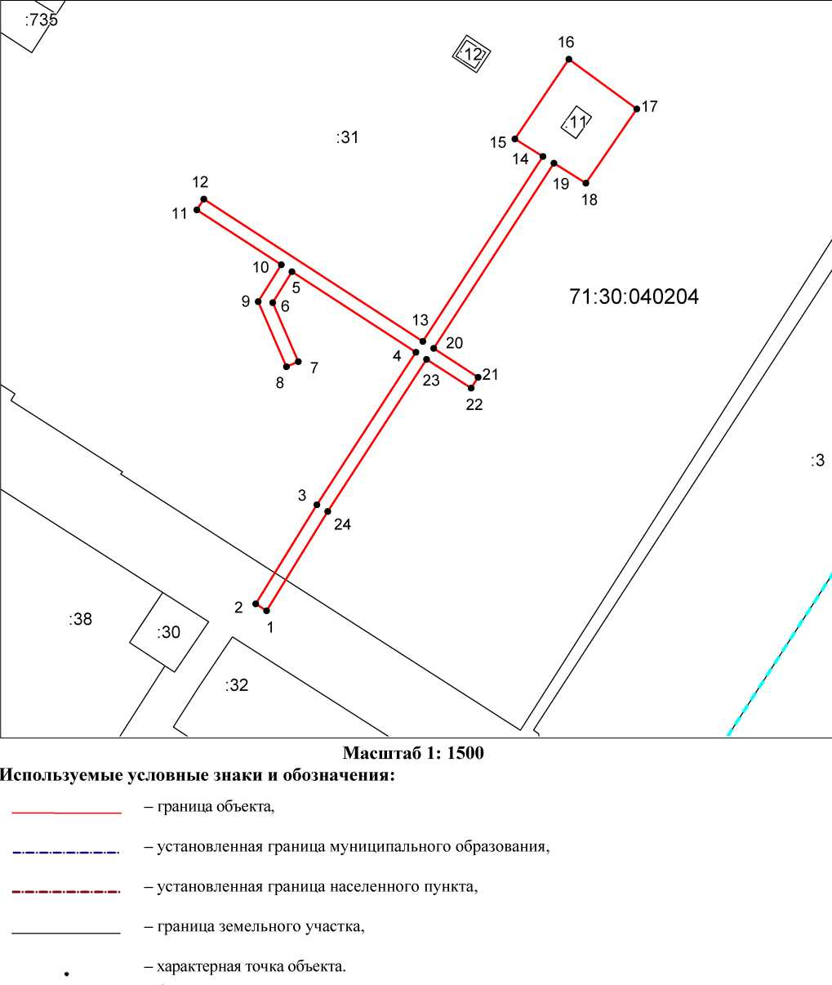

Ведомость координат поворотных точек

@143030
Обозначение характерных точек границ | Координаты
Обозначение характерных точек границ | X | Y
1 | 741984.46 | 259987.10
2 | 741986.63 | 259983.74
3 | 742017.50 | 260002.69
4 | 742064.97 | 260033.41
5 | 742090.01 | 259994.98
6 | 742080.37 | 259989.00
7 | 742062.02 | 259996.92
8 | 742060.43 | 259993.25
9 | 742080.70 | 259984.50
10 | 742092.20 | 259991.63
11 | 742109.28 | 259965.41
12 | 742112.63 | 259967.60
13 | 742068.33 | 260035.59
14 | 742125.94 | 260072.87
15 | 742131.39 | 260064.17
16 | 742156.18 | 260080.91
17 | 742140.72 | 260101.98
18 | 742117.59 | 260086.19
19 | 742123.81 | 260076.26
20 | 742066.15 | 260038.94
21 | 742057.14 | 260052.76
22 | 742053.79 | 260050.57
23 | 742062.75 | 260036.74
24 | 742015.36 | 260006.07
1 | 741984.46 | 259987.10

